

Guía 3 de estudio unidad 2

Asignatura: Tecnología

Docente: Yéssica Gutiérrez B.

Fecha: Mayo 2020

Curso: 8°A

**NOMBRE ALUMNO(A):**

Circuito eléctrico y sus funciones

**Circuito eléctrico**: Se denomina así el camino que recorre una corriente eléctrica. Este recorrido se inicia en una de las terminales de una pila, pasa a través de un conducto eléctrico (cable de cobre), llega a una resistencia (foco), que consume parte de la energía eléctrica; continúa después por el conducto, llega a un interruptor y regresa a la otra terminal de la pila.

Todo circuito eléctrico requiere, para su funcionamiento, de una fuente de energía, en este caso, de una corriente eléctrica.

**Corriente eléctrica:** Recibe este nombre el movimiento de cargas eléctricas (electrones) a través de un conducto; es decir, que la corriente eléctrica es un flujo de electrones.

Los circuitos eléctricos pueden estar conectados en serie, en paralelo y de manera mixta, que es una combinación de estos dos últimos.

**Elementos básicos de un circuito eléctrico**

**- Generador de corriente eléctrica (pila o batería**): Fuente de energía que genera un voltaje entre sus terminales logrando que los electrones se desplacen por el circuito.

**- Conductores (cables o alambre**): Llevan la corriente a los demás componentes del circuito a través de estos cables.

**- Resistencia (foco):** Transforma esta energía eléctrica en energía lumínica y calórica.

**- Interruptor:** Dispositivo de control, que permite o impide el paso de la corriente eléctrica a través de un circuito, si éste está cerrado y que, cuando no lo hace, está abierto.

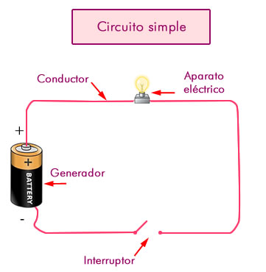Todos los componentes de un circuito eléctrico son representados gráficamente mediante símbolos elementales aceptados por normas internacionales.

**Símbolos de circuitos eléctricos**

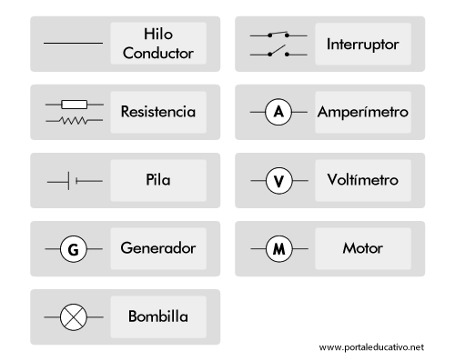

Actividad

Actividad guía 3

1.- ¿Qué es un circuito?

2.- ¿Qué es la corriente eléctrica?

3.- ¿Cuáles son los elementos de un circuito eléctrico?

4.-¿Qué ocurre si uno de los elementos no funciona, que pasa con él circuito eléctrico?

5.- Observa las siguientes imágenes, descubre sus similitudes y diferencias. Escríbelas en tu cuaderno

|  |  |
| --- | --- |
| Circuito en serie  circuito001 | Circuito en paralelo  circuito002 |